1/6 Digitalna sadržaja prema projektnom prijedlogu – Senka Štetić, prof.

KVIZ **CILJEVI ODRŽIVOG RAZVOJA** U APLIKACIJI KAHOOT

Tijekom listopada 2024. učenici sudionici mobilnosti u Erasmus+ projektu ” Razmišljajmo zeleno u susret digitalnoj budućnosti” kroz rad na dodatnoj nastavi iz biologije upoznali su se sa 17 ciljeva održivog razvoja. O njima su razgovarali, promišljali i pokušali ih pronaći u svakodnevnom životu.

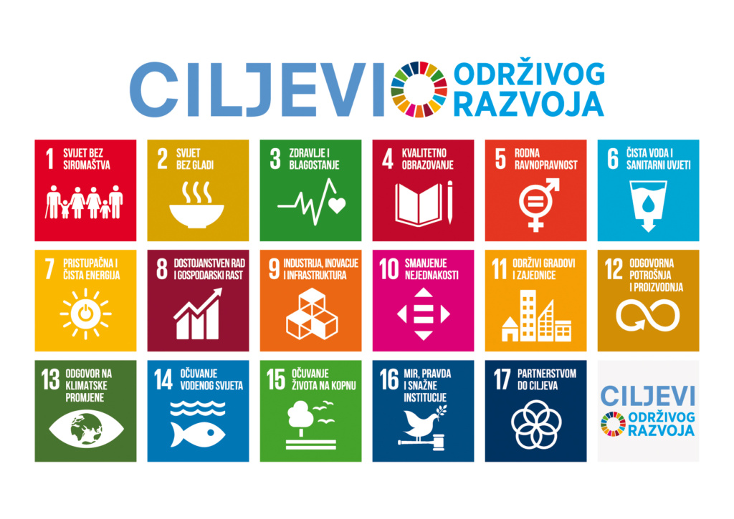

Od 22.10.2024. do 26.10.2024. u okviru projekta kroz aktivnost mobilnost učenika ti učenici bili su smješteni u španjolskom gradu Alicante, a projektne aktivnosti su obavljali u školi CEIP Sánchez Albornoz u Noveldi. Jedan od projektnih zadataka na tim mjestima bio je pronaći obilježja održivog razvoja koja opisuju ciljevi održivog razvoja i fotografirati ih. Po povratku u svoju školu učenici su pomoću fotografija snimljenih u gradu Alicante i školi u Noveldi osmislili kviz u aplikaciji Kahoot pod nazivom Ciljevi održivog razvoja.

Kviz se nalazi na linku: <https://kahoot.it/solo/?quizId=c973a92a-e773-40cb-ba23-31d4ab5855eb>

Autorica teksta: Senka Štetić

  